Signalisationskonzept 3, Sperrung Kapelle bis Rest. Stauffacher, z.B. Brunnen kocht
01.- 01.01.2026 Stand 00.00.2026

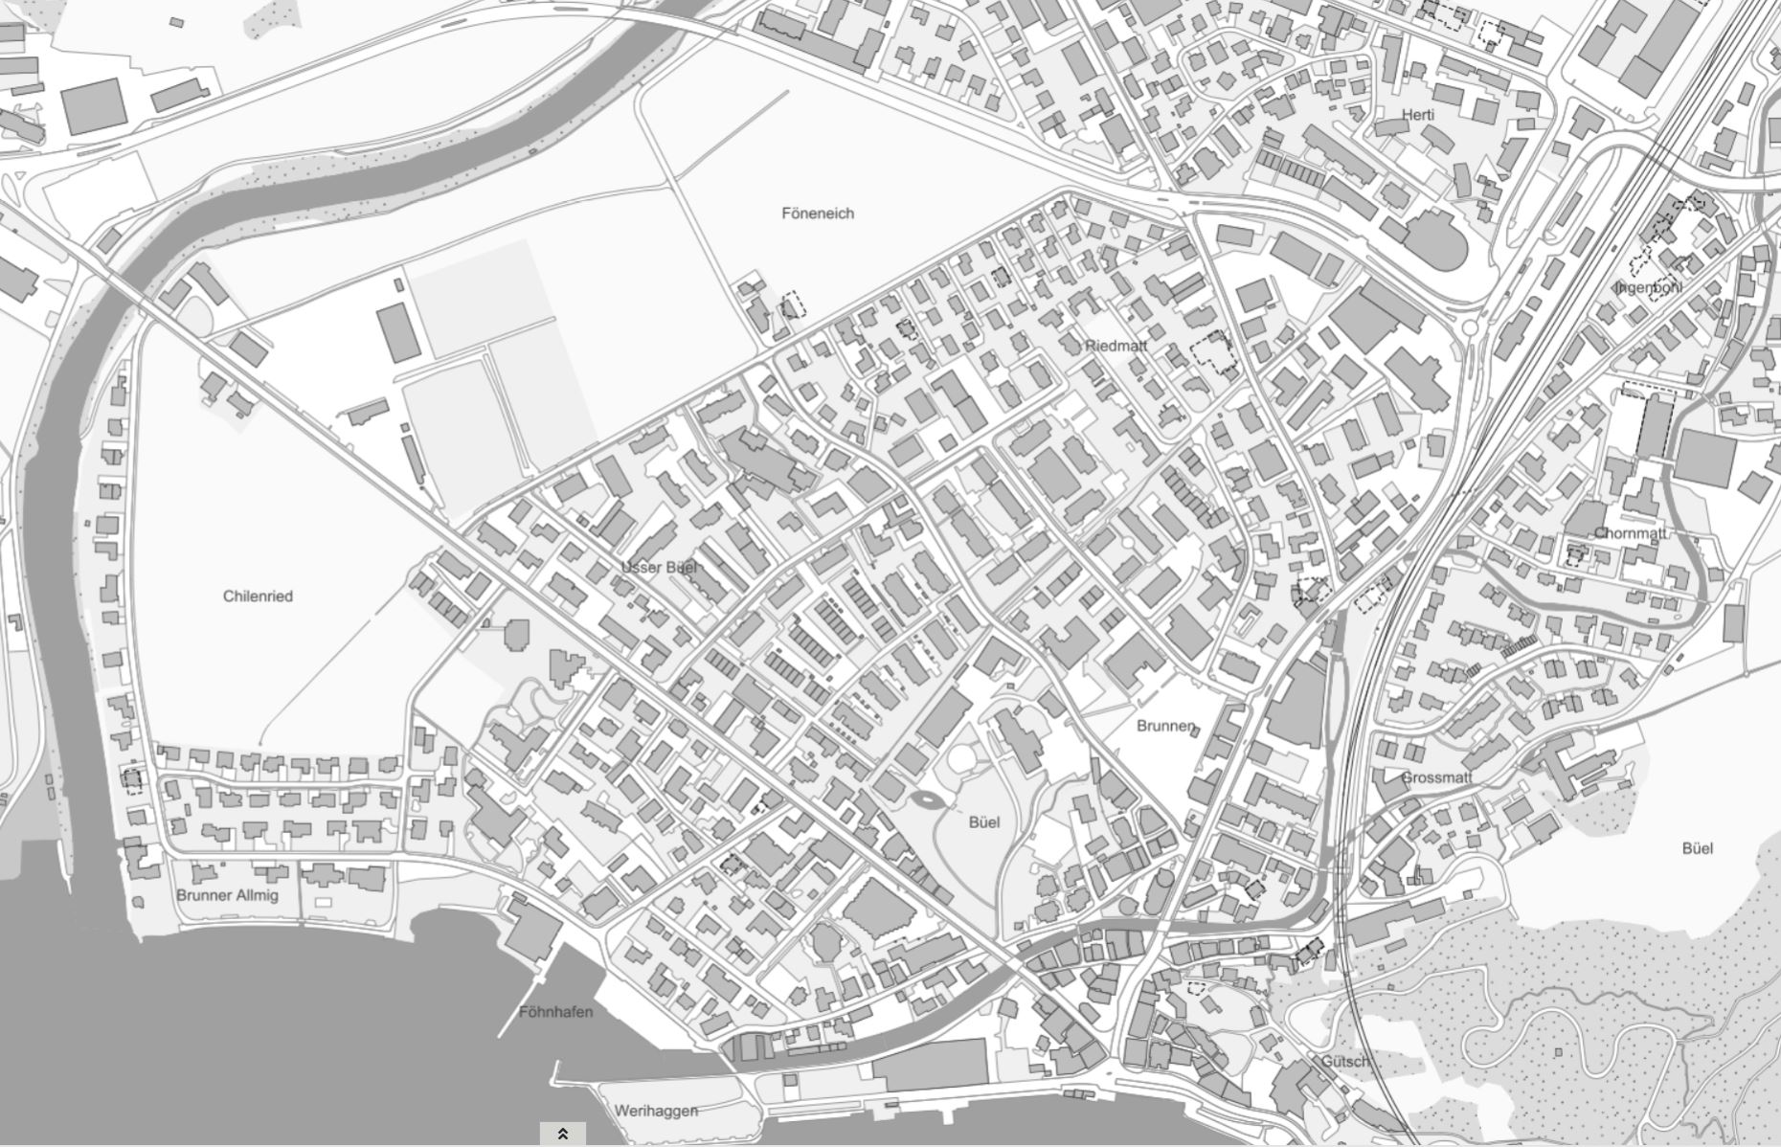

gesperrt
nur Zubringer
verkehrsberuhigt
offen
Umleitung

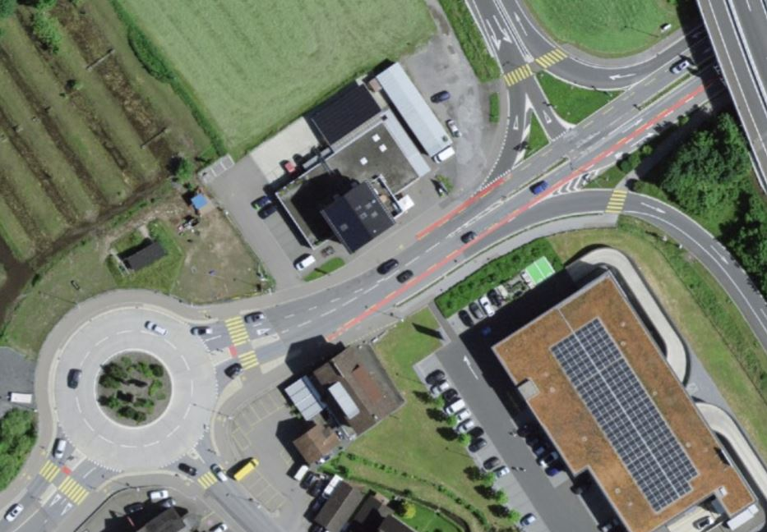
Kurzumschreibung
Die Bahnhofstrasse wird ab der Dorfkapelle bis zum Rest. Stauffacher komplett für den rollenden Verkehr gesperrt. Ebenso die Olympstrasse bis zum ehemaligen Rest. Mostrose. Auf diesen Abschnitten muss eine Rettungsgasse von 3.5 Meter für die Feuerwehr, Sanität und Weitere offengehalten werden.
Die Axenstrasse wird ab der Abfahrt Mositunnel bis zum Dorfkern und die Gersauerstrasse weiter bis zur Leewasserbrücke für den Durchgangsverkehr offengehalten. Die Anwohner, Lieferanten, Hotelgäste, Radfahrer und nicht mositunneltauglichen Fahrzeuge dürfen diesen Bereich langsam passieren. (geringe Verkehrsberuhigung)

A1

A1 / Schwyzerstrasse, beim Kreisel | A2 / Reserve
  Sig. (1.30)  Durchfahrt Brunnen gesperrt /erschwert | A2
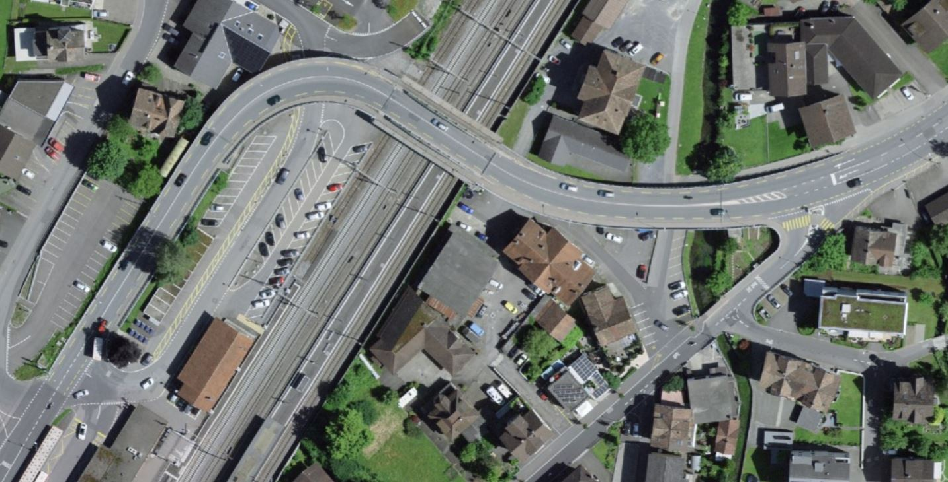
B1

B1 / Alte Kantonsstrasse, fester Standort | B2 / Reserve
Sig. (4.09)    Zufahrt bis Rest. Mostrose gestattet | B2
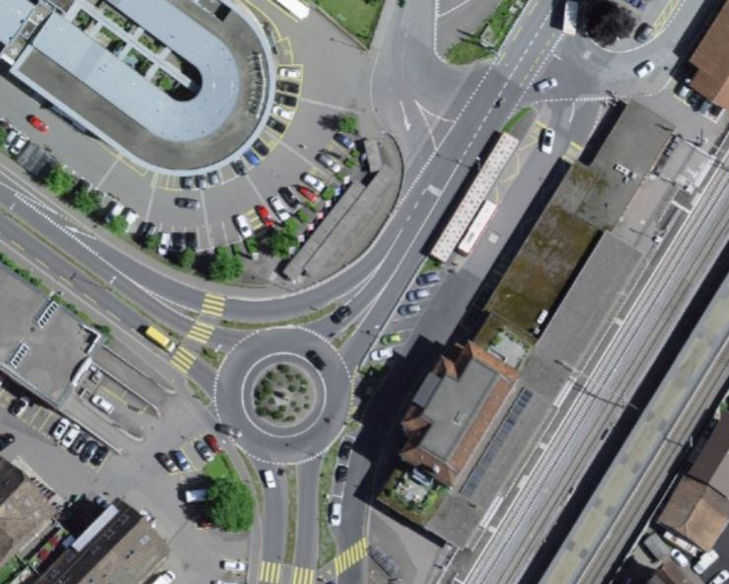
C3
C2
C1

C1 / fester Standort, Bahnhofskreisel | C2 / fester Standort, Bahnhofskreisel | C3 / fester Standort, Bahnhofskreisel
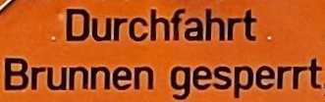 |   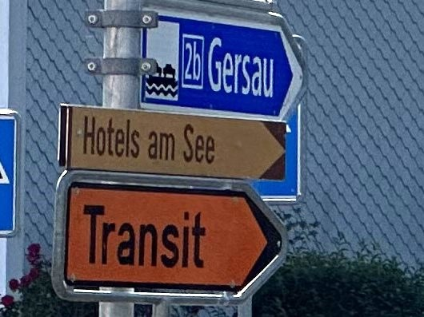 | 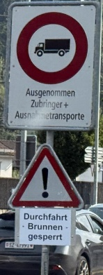  Durchfahrt Brunnen gesperrt/erschwert
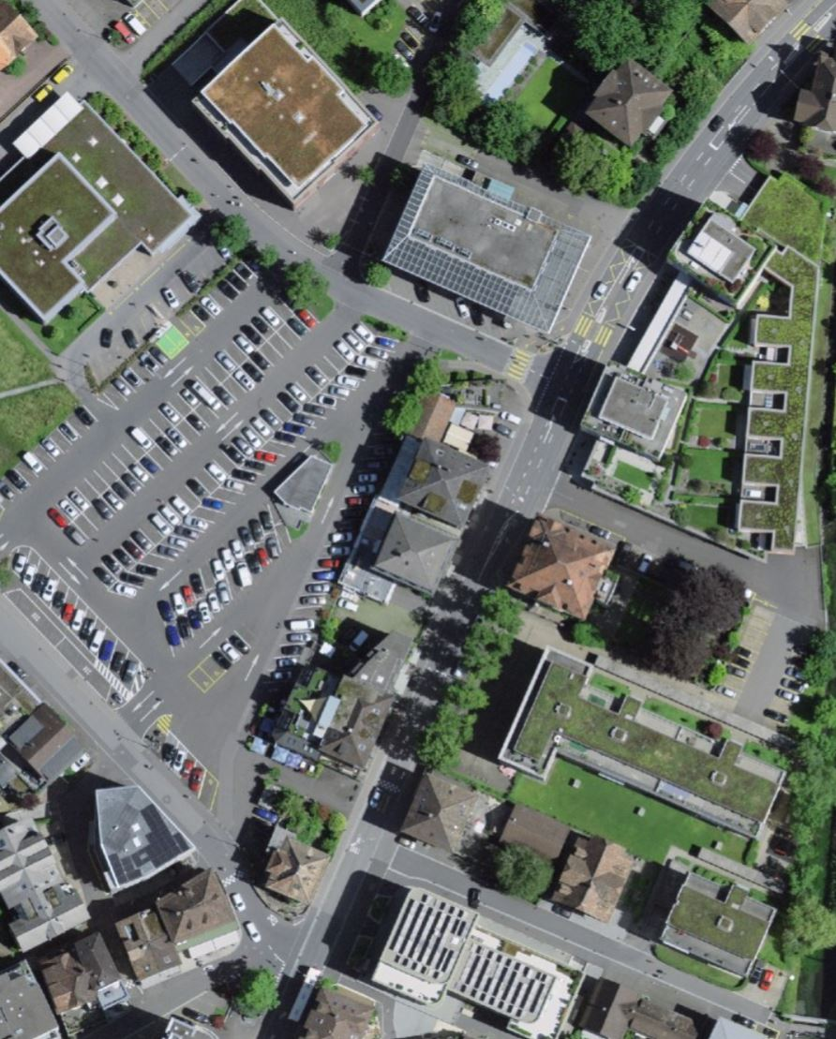
D3
D4

D1
D5

D1 / Bahnhofstrasse/ Parkstrasse  I | D2 / Reserve | D3 / Föhneneichstrasse/ Kleinstadt
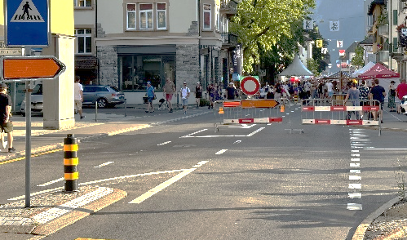 | D2 | 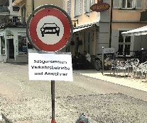  Sig. (2.03)  ausgenommen  Zubringer
D4 / Föhneneichstrasse | D5 / Suststrasse | D6 / Reserve
    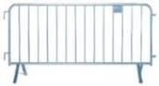  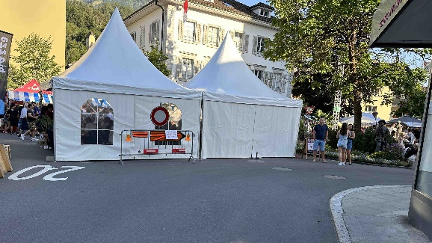 |   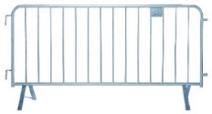  Sig. (2.01) | D6
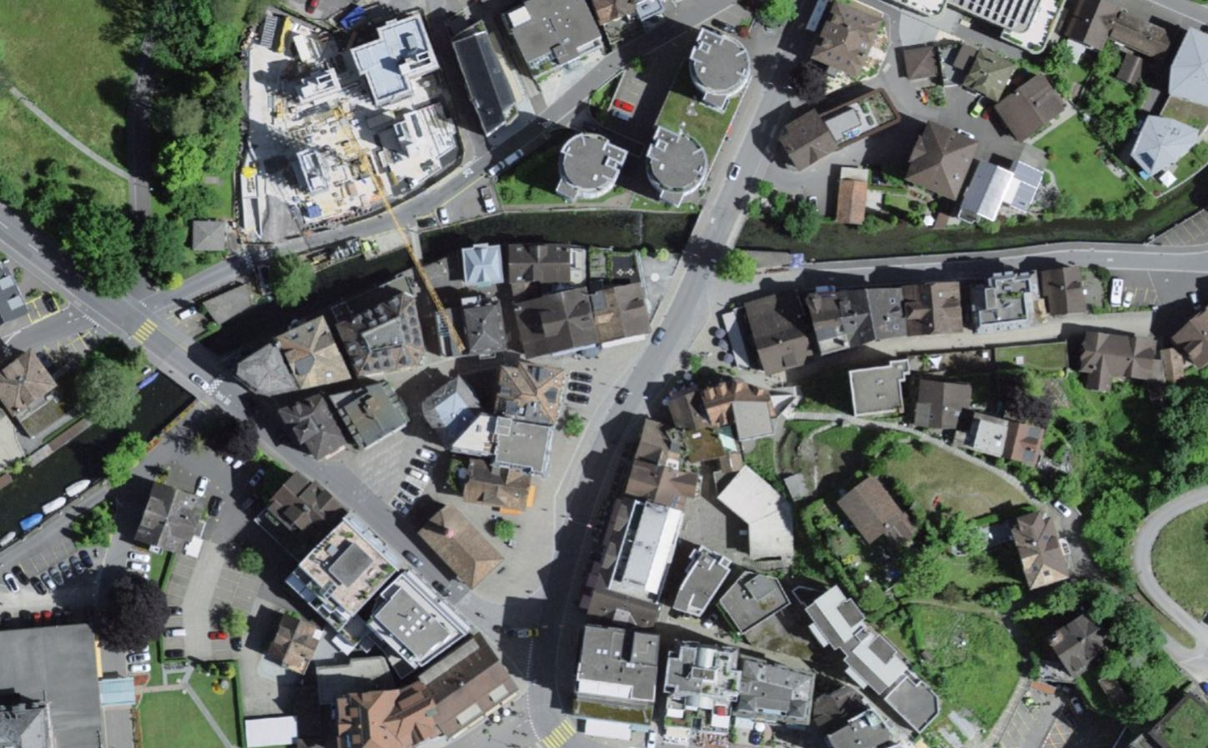
E2
E1

E3

E1 / Bahnhofstrasse/ Gersauerstrasse in Fahrbahn | E2 / Olympstrasse, Höhe Mostrose Richtung Dorfkern | E3 / Eisengasse | E4 / Reserve
  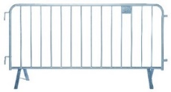  Sig. (2.01)    min. 5 Vaubanbarrieren  (beleuchtet) | 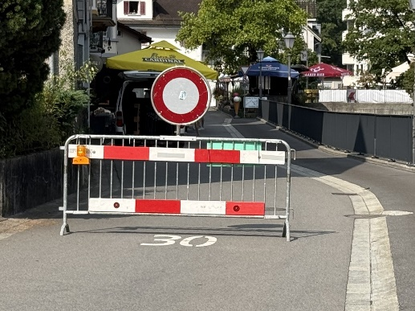  Sig. (2.01) | Sig. (2.01) | E4
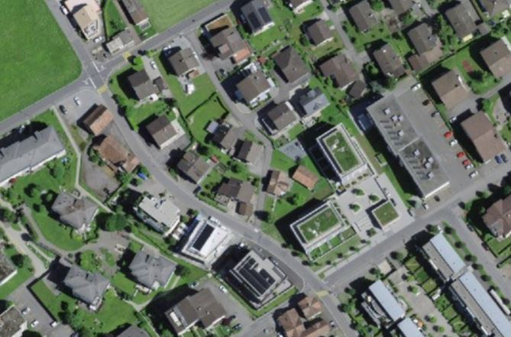

F1

F3

F2

F1 / Föhneneichstrasse/Sportplatzweg | F2 / Föhneneichstrasse/Büölstrasse | F3 / Parkstrasse/Büölstrasse
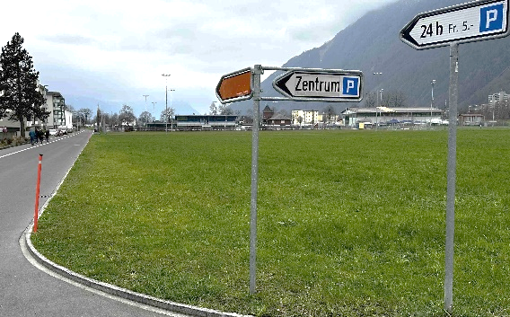 | 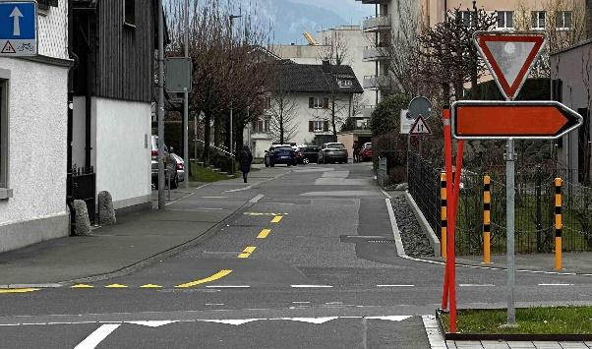 | 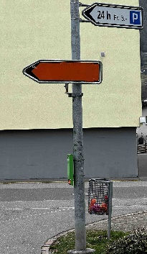
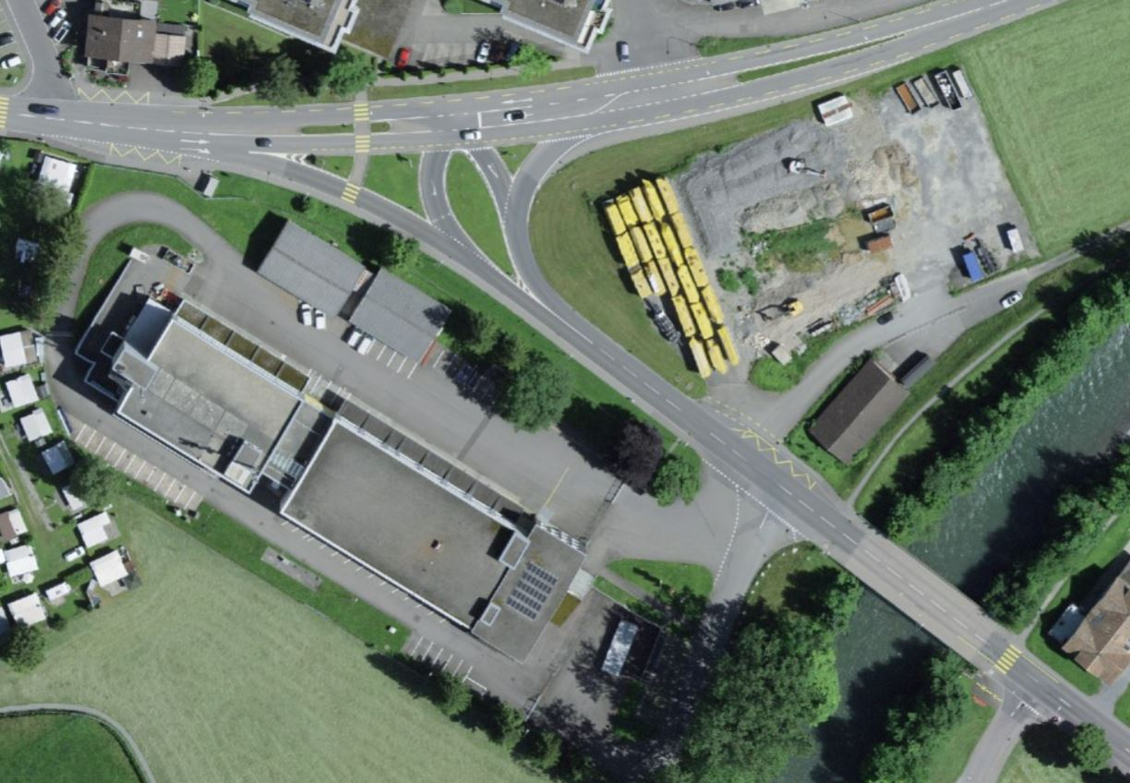

G3

G2

G4

G1 / Reserve | G2 / Einmündung Gersauerstrasse, Teilsperre Richtung Dorfkern | G3 / Luzernerstrasse Einmündung Gersauerstrasse | G4 / Einmündung Gersauerstrasse
G1 | 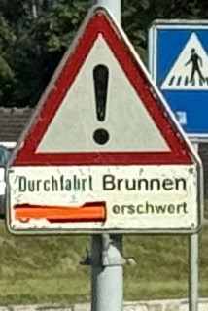  Sig. (1.30)  Durchfahrt Brunnen gesperrt/erschwert | 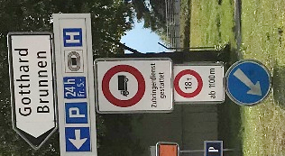  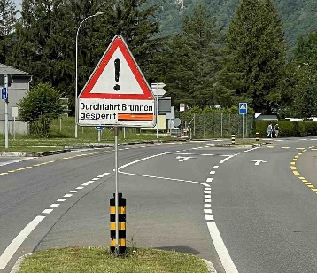

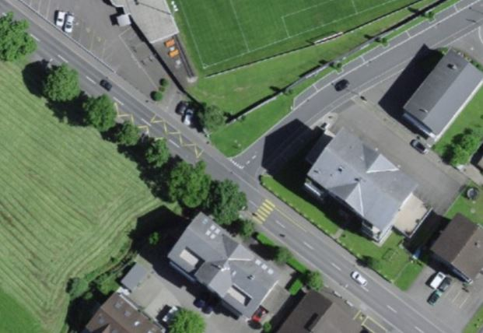
H1

H1 / Gersauerstrasse/ Sportplatzweg | H2 / Reserve | H3 / Reserve
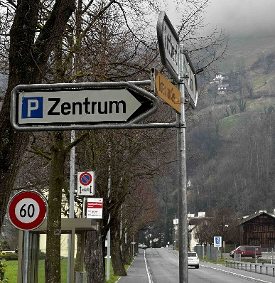  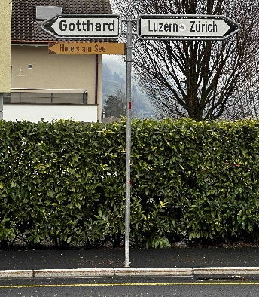 | H2 | H3
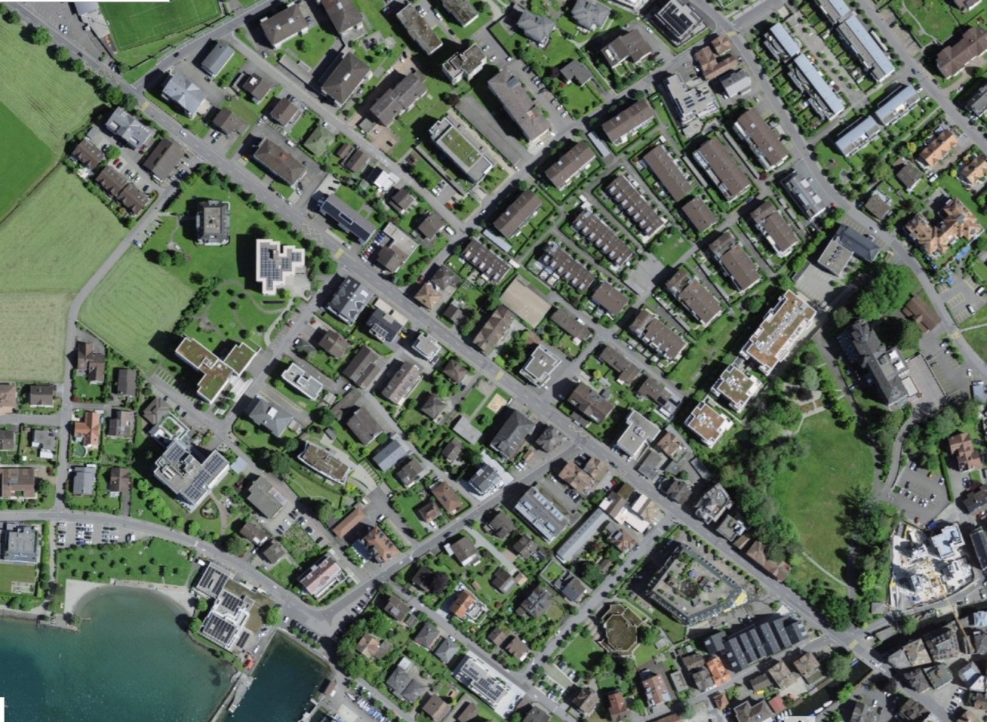

J2
J3

Die Mieter der 2 privaten Parkplätze erhalten während Anlässen Parkkarten zur Benützung anderer Gemeindeparkplätze.

J1 / Reserve | J2 / Kleinstadt/ Gersauerstrasse | J3 / Kleinstadt/ 2 Privatparkplätze
J1 | 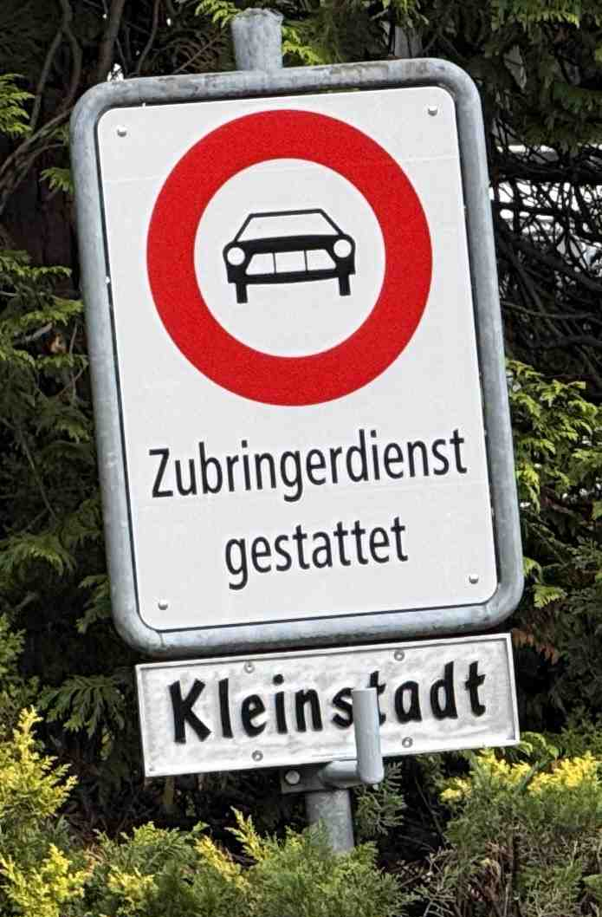 |   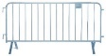  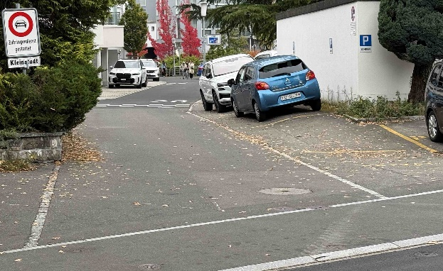
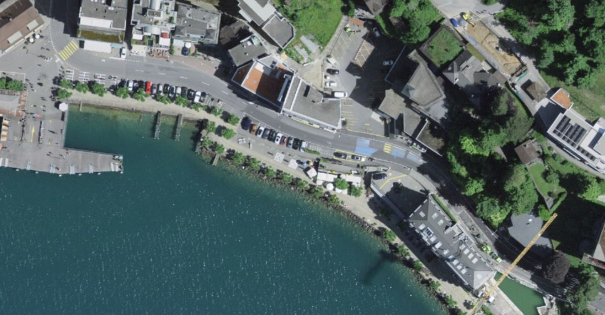
K2
K1

K1 / Axenstrasse, Hotel Schmid | K2 / Axenstrasse, oberhalb Eden | K3 / Reserve
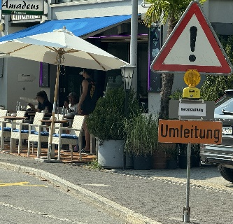  Sig. (1.30) | 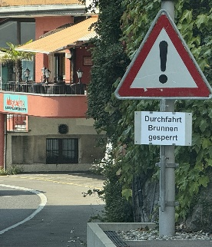  Sig. (1.30)  Durchfahrt Brunnen erschwert / gesperrt | K3

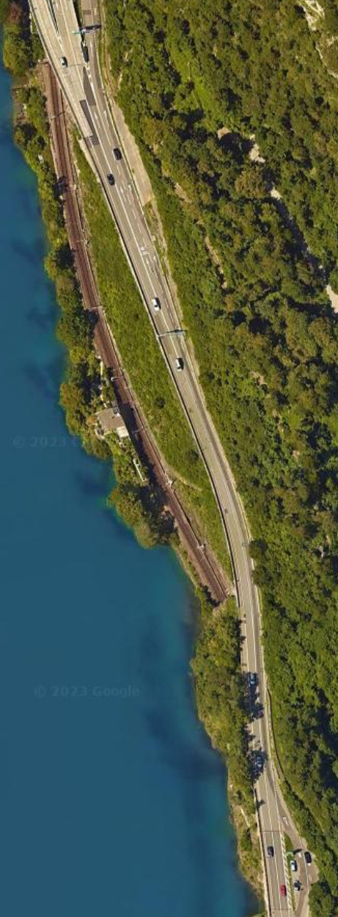

L3

L4
L1

L1 / Axenstrasse | L2 / Reserve | L3 / Axenstrasse | L4 / Axenstrasse, Wasiausstellplatz
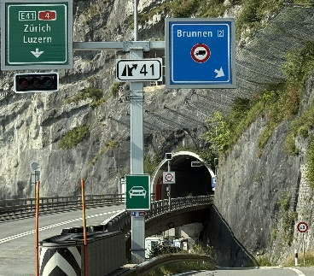 | L2 | 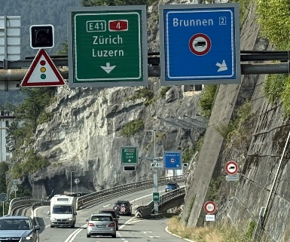 | 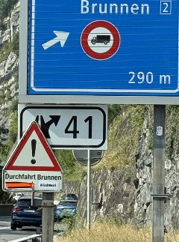  Durchfahrt Brunnen erschwert / gesperrt

